Đại học Đà Nẵng

TRƯỜNG ĐẠI HỌC SƯ PHẠM KỸ THUẬT



BÁO CÁO

CUỐI KỲ MÔN HỌC C#

Tên đề tài:

XÂY DỰNG WEBSITE BÁN HÀNG ONLINE

Sinh viên thực hiện : LÊ HOÀNG LONG Lớp 18T3

Mã sinh viên : 1811505310322

GVHD : Ths LÊ THỊ BÍCH TRA

Đà Nẵng, tháng 06/2021

LỜI CẢM ƠN

Chúng em xin gửi lời cảm ơn chân thành và sâu sắc tới cô Lê Thị Bích Tra đã hướng dẫn, giúp đỡ chúng em trong suốt thời gian thực hiện đề tài .

Chúng em xin chân thành cảm ơn thầy cô bộ môn đã tận tình giảng dạy ,truyền đạt kiến thức cho chúng em trong các kỳ học vừa qua.

Xin chân thành cảm ơn tất cả bạn bè đã động viên,giúp đỡ chúng em trong thời gian học tập và hoàn thành đồ án .

Mặc dù đã cố gắng nhiều nhưng sẽ không thể tránh khỏi những thiếu sót. Chúng em kính mong nhận được sự góp ý của quý Thầy Cô và các bạn để hoàn thành tốt hơn nữa.

Sinh viên,

Lê Hoàng Long

lỜi cam đoan

Chúng tôi xin cam đoan :

1. Những nội dung trong luận văn này do chúng em thực hiện dưới sự hướng dẫn của cô Lê Thị Bích Tra
2. Mọi tham khảo trong luận văn đều được trích dẫn rõ ràng tên tác giả,tên công trình ,thời gian,địa điểm công bố.
3. Mọi sao chép không hợp lệ, vi phạm quy chế đào tạo, hay gian trá, chúng em xin chịu hoàn toàn trách nhiệm .

Sinh viên,

Lê Hoàng Long

Lời nói đầu

Ngày nay, công nghệ thông tin đã có những bước phát triển mạnh mẽ theo cả chiều rộng và sâu. Máy tính điện tử không còn là một thứ phương tiện quý hiếm mà đang ngày càng trở thành một công cụ làm việc và giải trí thông dụng của con người, không chỉ ở công sở mà còn ngay cả trong gia đình.

Đứng trước vai trò của thông tin hoạt động cạnh tranh gay gắt, các tổ chức và các doanh nghiệp đều tìm mọi biện pháp để xây dựng hoàn thiện hệ thống thông tin của mình nhằm tin học hóa các hoạt động tác nghiệp của đơn vị.

Hiện nay các công ty tin học hàng đầu thế giới không ngừng đầu tư và cải thiện các giải pháp cũng như các sản phẩm nhằm cho phép tiến hành thương mại hóa trên Internet. Thông qua các sản phẩm và công nghệ này, chúng ta dễ dàng nhận ra tầm quan trọng và tính tất yếu của thương mại điện tử. Với những thao tác đơn giản trên máy có nối mạng Internet bạn sẽ có tận tay những gì mình cần mà không phải mất nhiều thời gian. Bạn chỉ cần vào các trang dịch vụ thương mại điện tử, làm theo hướng dẫn và click vào những gì bạn cần. Các nhà dịch vụ sẽ mang đến tận nhà cho bạn.

Ở Việt Nam cũng có rất nhiều doanh nghiệp đang tiến hành thương mại hóa trên Internet nhưng do những khó khăn về cơ sở hạ tầng như viễn thông chưa phát triển mạnh, các dịch vụ thanh toán điện tử qua ngân hàng chưa phổ biến nên chỉ dừng lại ở mức độ giới thiệu sản phẩm và tiếp nhận đơn đặt hàng thông qua web.

Để tiếp cận và góp phần đẩy mạnh sự phổ biến của thương mại điện tử ở Việt Nam, chúng em đã tìm hiểu và cài đặt “Website mua bán Máy Tính trực tuyến.

Với sự hướng dẫn tận tình của Cô Nguyễn Thị Hà Quyên chúng em đã hoàn thành đồ án tốt nghiệp này. Tuy đã cố gắng hết sức tìm hiểu, phân tích thiết kế và cài đặt hệ thống nhưng chắc rằng không tránh khỏi những thiếu sót. Chúng em rất mong nhận được sự thông cảm và góp ý của quí Thầy cô.

Chúng em xin chân thành cảm ơn !

MỤC LỤC

**LinkGitHUB** *https://github.com/rongdeptrai/LeHoangLong_1811505310322__LeThiBichTra*

CHƯƠNG 1. Deo chương trình theo yêu cầu 1

1.1. Sử dụng template mẫu cho admin 1

1.2. Kiểm tra đăng nhập 1

1.3. Hiển thị danh sách user 3

1.4. Hiển thị danh sách sản phẩm 6

1.5. Form thêm sản phẩm 8

CHƯƠNG 2. Trang người dùng 11

# Trang Quản Trị

## Sử dụng template mẫu cho admin

Thêm các thư mục định dạng như css js vào trong Assets.

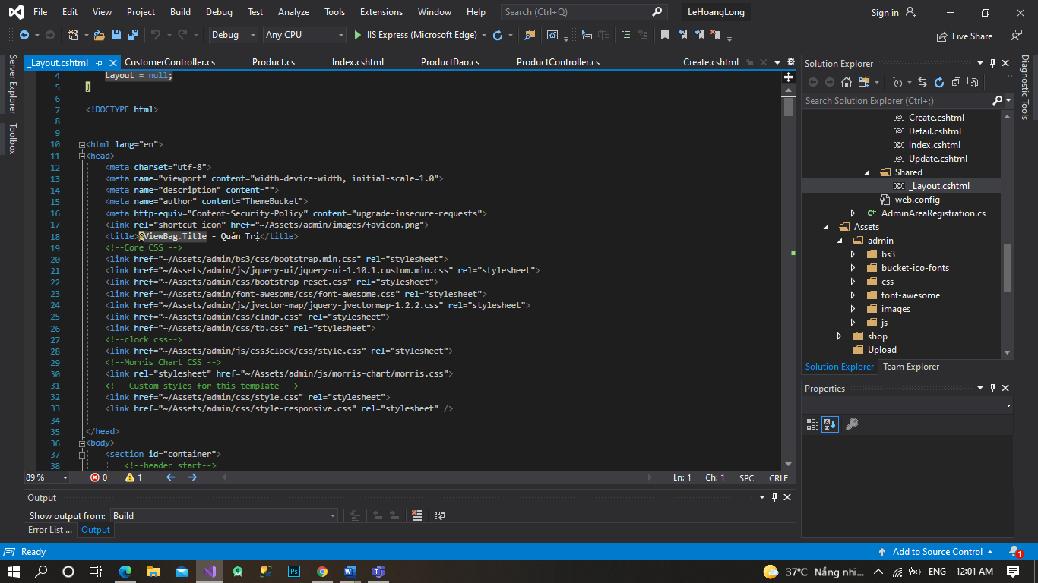

## Kiểm tra đăng nhập

Trong phần UserDao tạo hàm kiểm tra đăng nhập

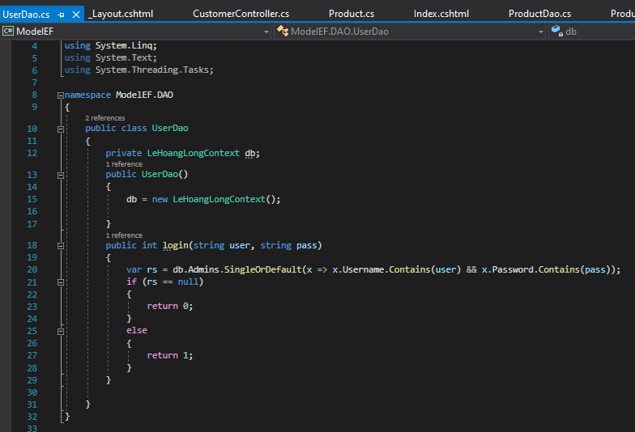

Tạo Login Controller kiểm gọi hàm kiểm tra đăng nhập

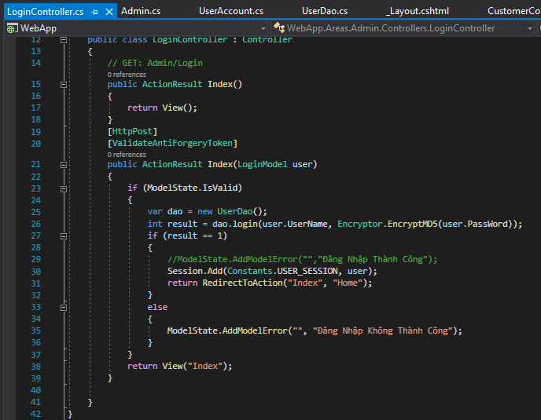

Hình ảnh kết quả

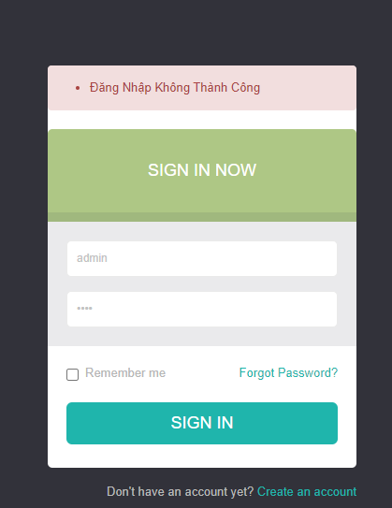

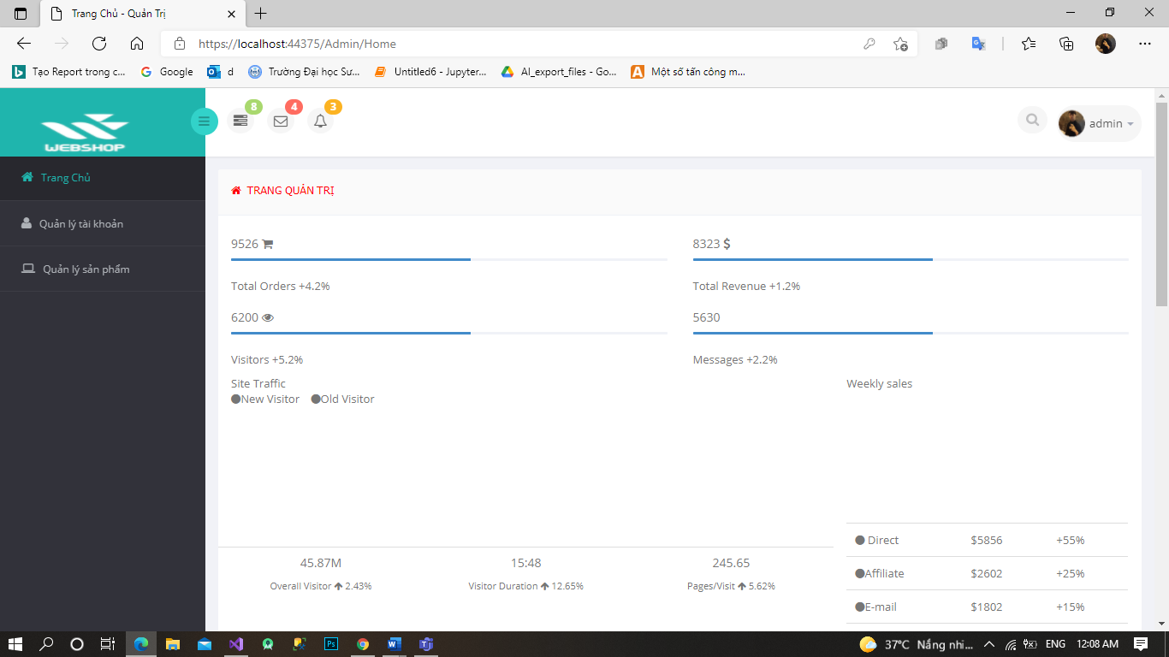

## Hiển thị danh sách user

Phân trang người dùng

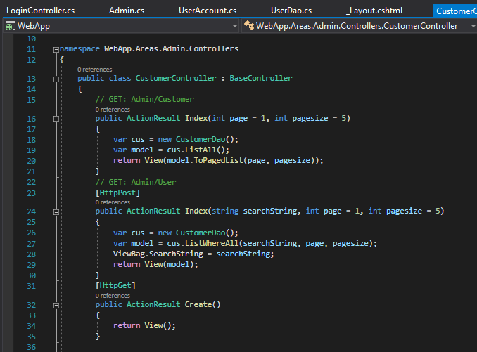

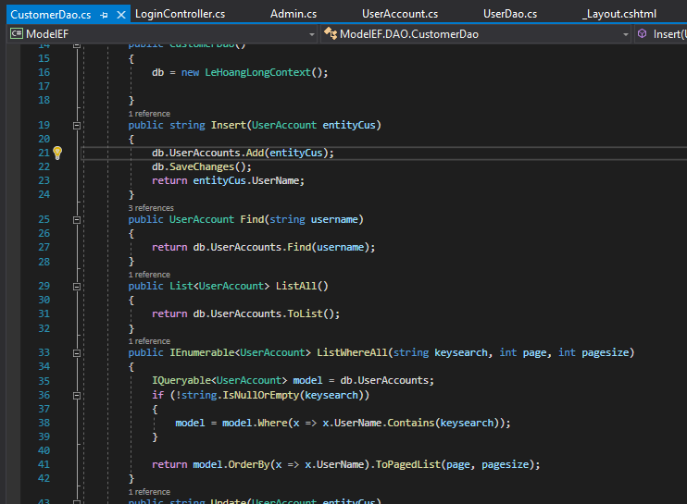

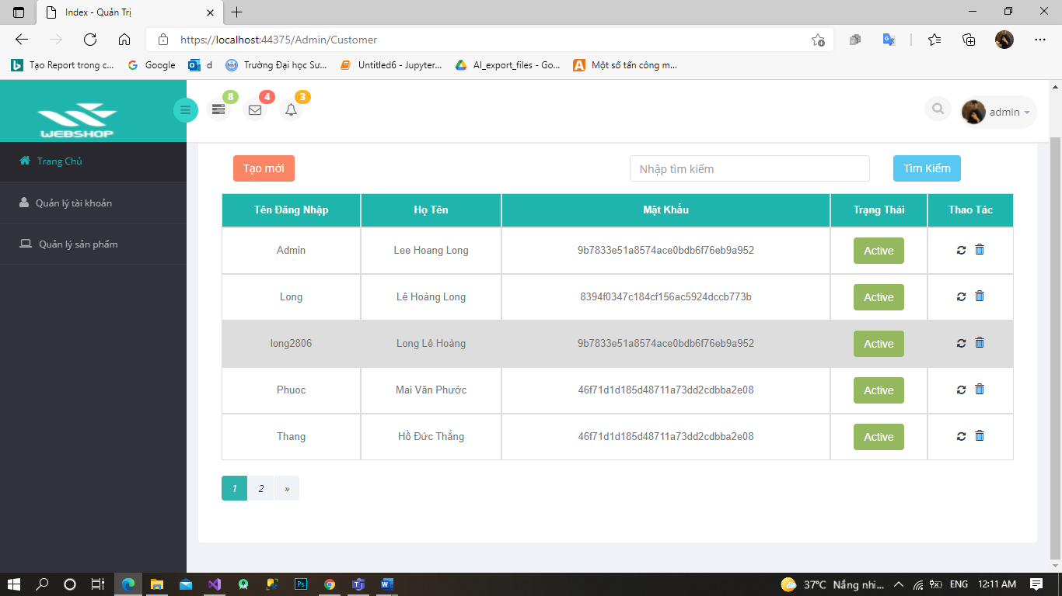

Xóa người dùng có trạng thái Blocked

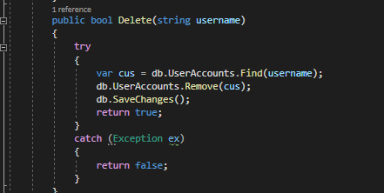

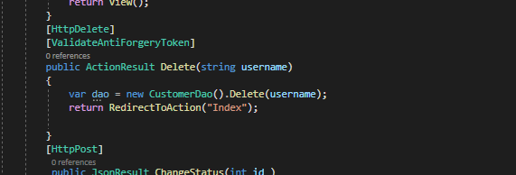

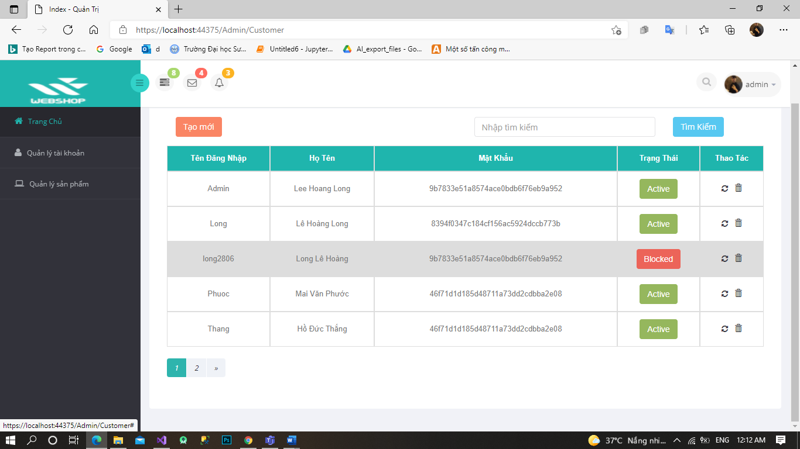

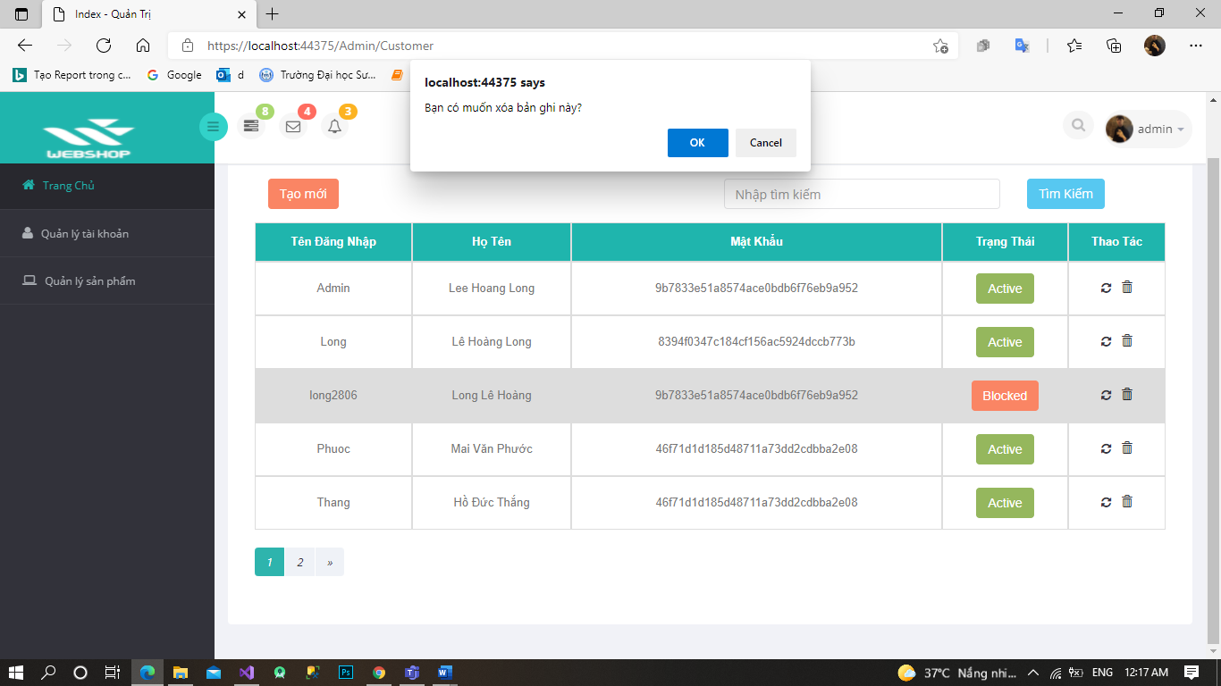

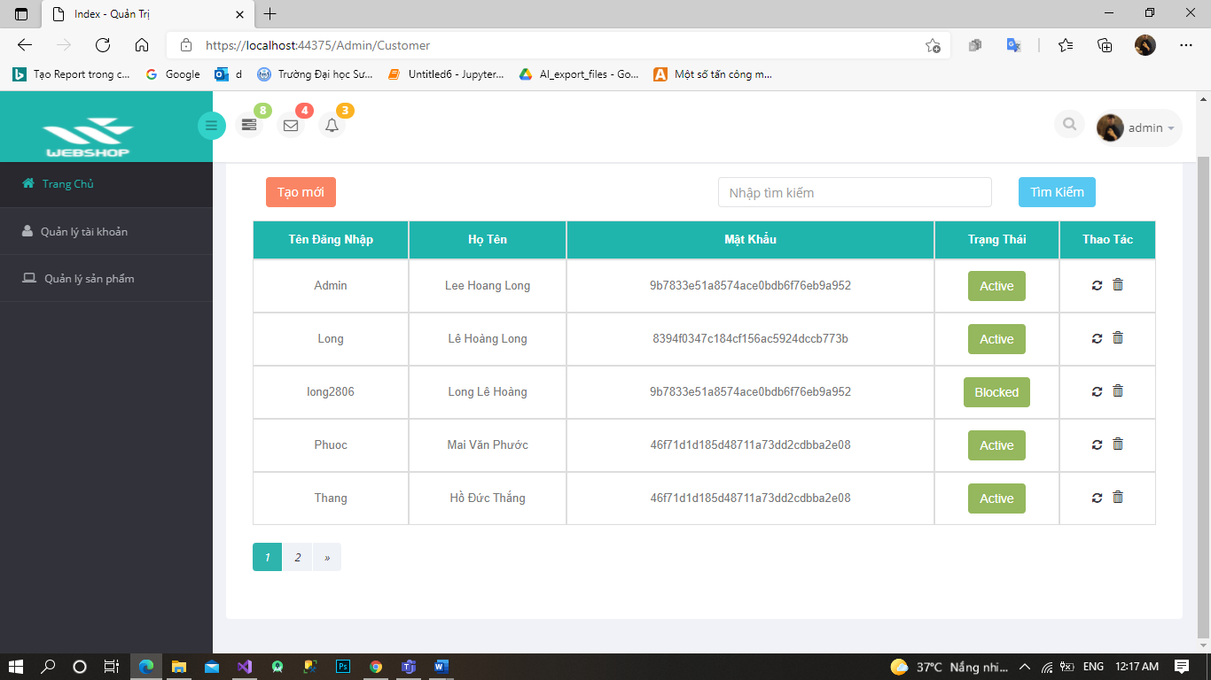

## Hiển thị danh sách sản phẩm

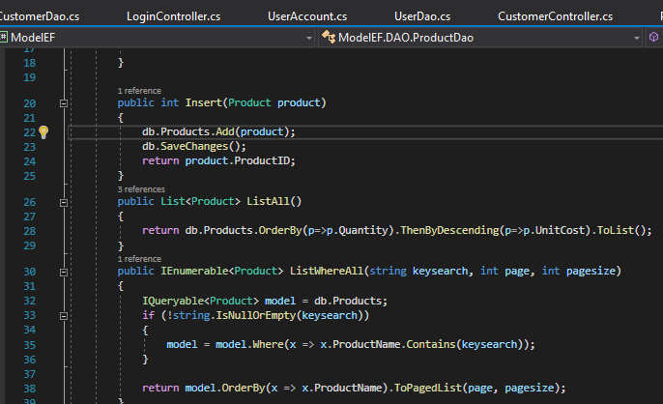

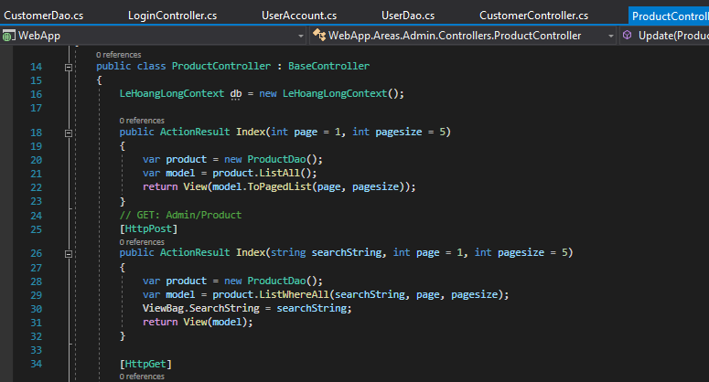

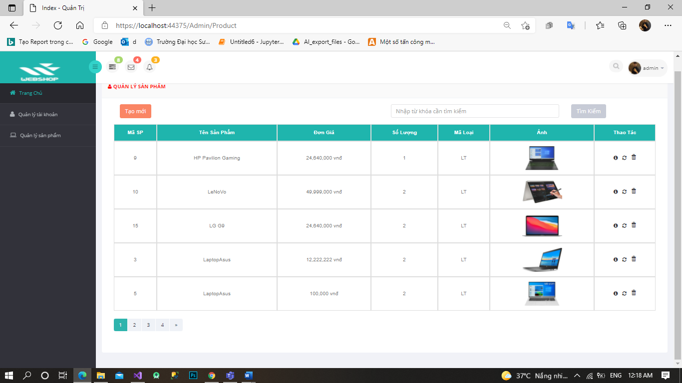

## Form thêm sản phẩm

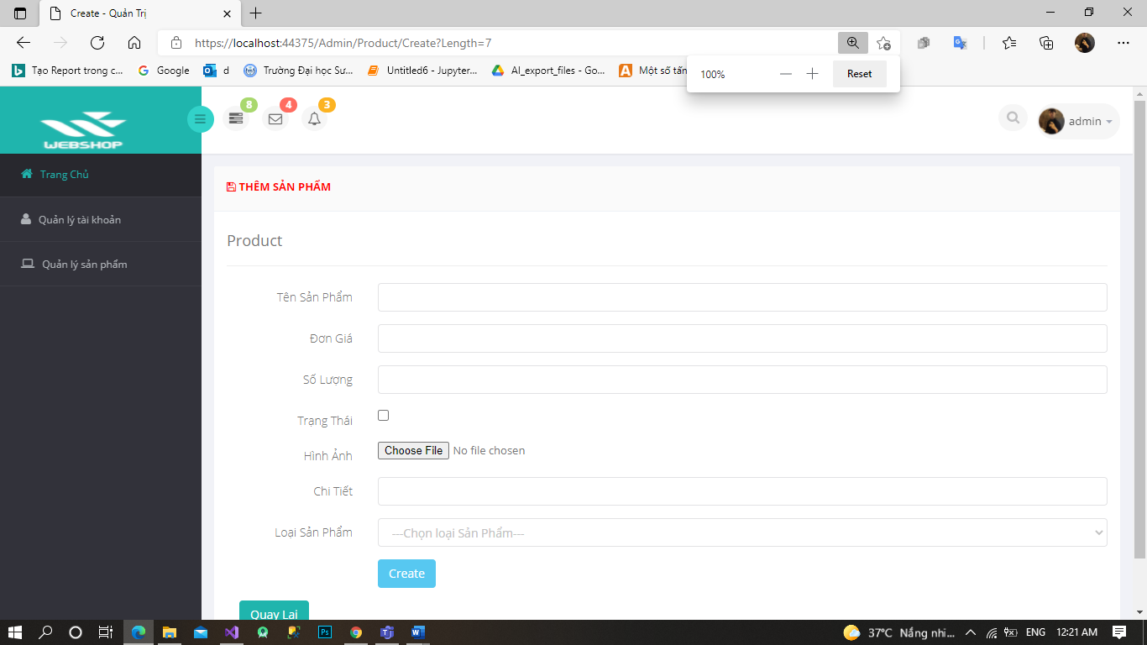

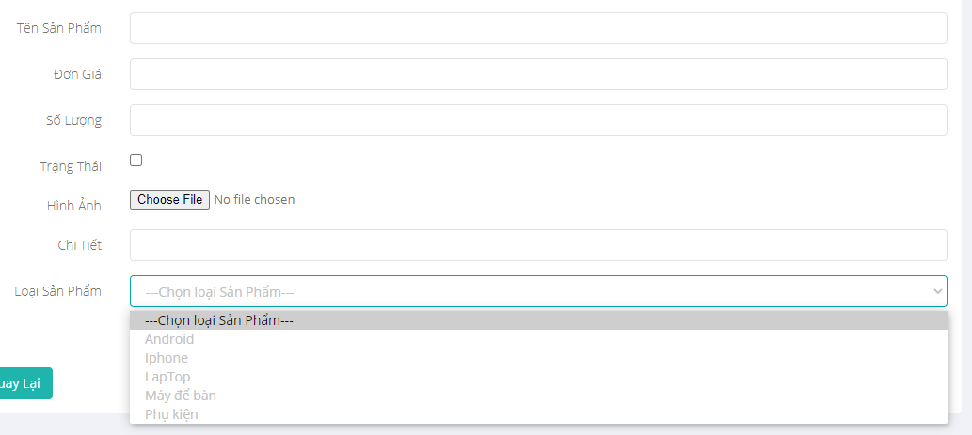

Code drop list

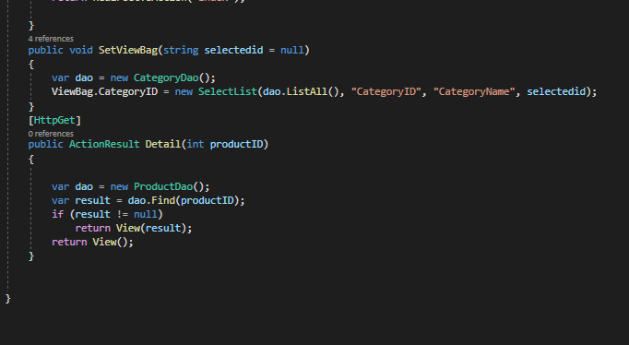

**Code Thêm sản phẩm**

[Route("Create")]

[HttpPost]

public ActionResult Create(Product product, HttpPostedFileBase imgfile)

{

if (ModelState.IsValid)

{

var dao = new ProductDao();

imgfile = Request.Files["ImageData"];

string path = uploadimage(imgfile);

try

{

if (path.Equals("-1"))

{

SetAlert("Chọn ảnh", "error");

return RedirectToAction("Create", "Product");

}

else

{

product.ProductImg = path;

dao.Insert(product);

SetAlert("Tạo sản phẩm thành công.", "success");

return RedirectToAction("Index", "Product");

}

}

catch (Exception ex)

{

SetAlert("Tạo sản phẩm không thành công.", "success");

}

}

else

{

SetViewBag();

}

return View();

}

public string uploadimage(HttpPostedFileBase imgfile)

{

string path = "-1";

if (imgfile != null && imgfile.ContentLength > 0)

{

string extension = Path.GetExtension(imgfile.FileName);

if (extension.ToLower().Equals(".jpg") || extension.ToLower().Equals(".jpeg") || extension.ToLower().Equals(".png"))

{

try

{

path = Path.Combine(Server.MapPath("~/Assets/Upload/") + Path.GetFileName(imgfile.FileName));

imgfile.SaveAs(path);

path = "~/Assets/Upload/" + Path.GetFileName(imgfile.FileName);

}

catch (Exception ex)

{

path = "-1";

}

}

else

{

Response.Write("<script>alert('Chi up anh co dinh dạng jpg,jpeg và png');</script>");

}

}

else

{

Response.Write("<script>alert('Chon ảnh');</script>");

path = "-1";

}

return path;

}

# Trang người dùng

## Demo giao diện

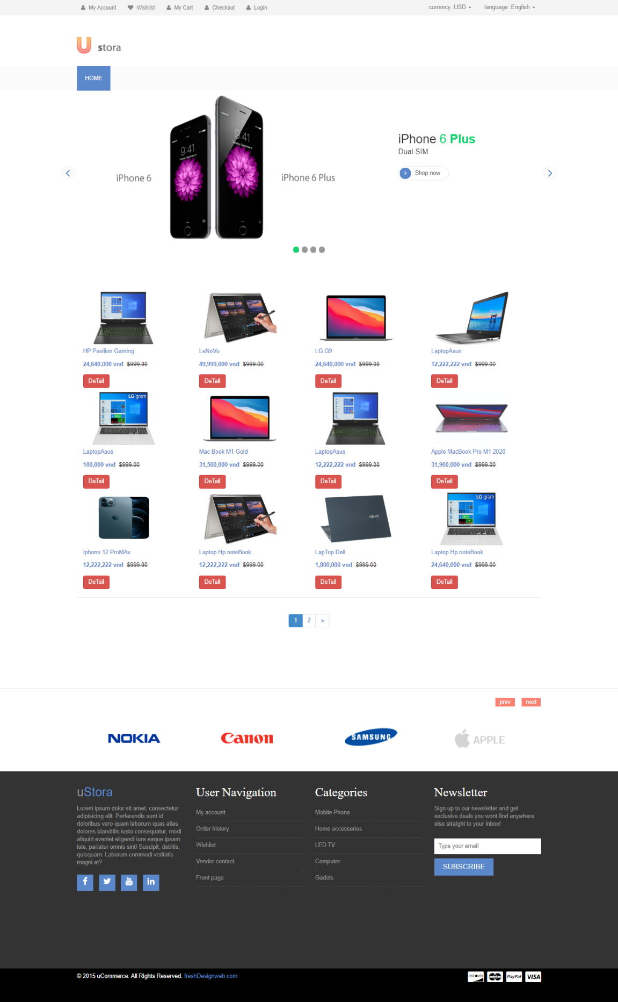

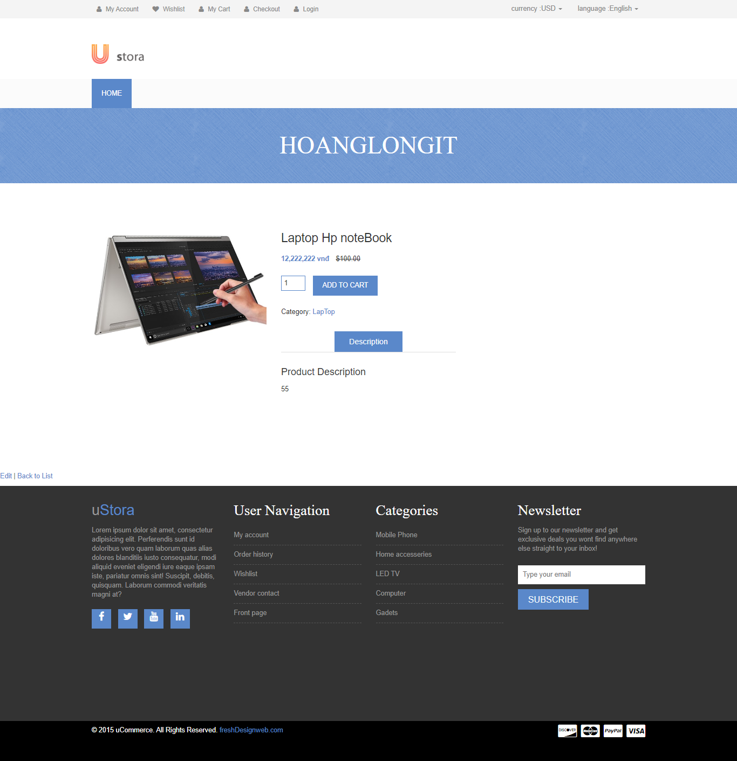

## Phần code

using ModelEF.DAO;

using PagedList;

using System;

using System.Collections.Generic;

using System.Linq;

using System.Web;

using System.Web.Mvc;

namespace WebApp.Controllers

{

public class HomeShopController : Controller

{

// GET: HomeShop

public ActionResult Index(int page = 1, int pagesize = 12)

{

var product = new ProductDao();

var model = product.ListAll();

return View(model.ToPagedList(page, pagesize));

}

public ActionResult Detail()

{

var product = new ProductDao();

var model = product.ListAll();

return View(model);

}

[HttpGet]

public ActionResult Detail(int productID)

{

var dao = new ProductDao();

var result = dao.Find(productID);

if (result != null)

return View(result);

return View();

}

}

}

TÀI LIỆU THAM KHẢO

# 